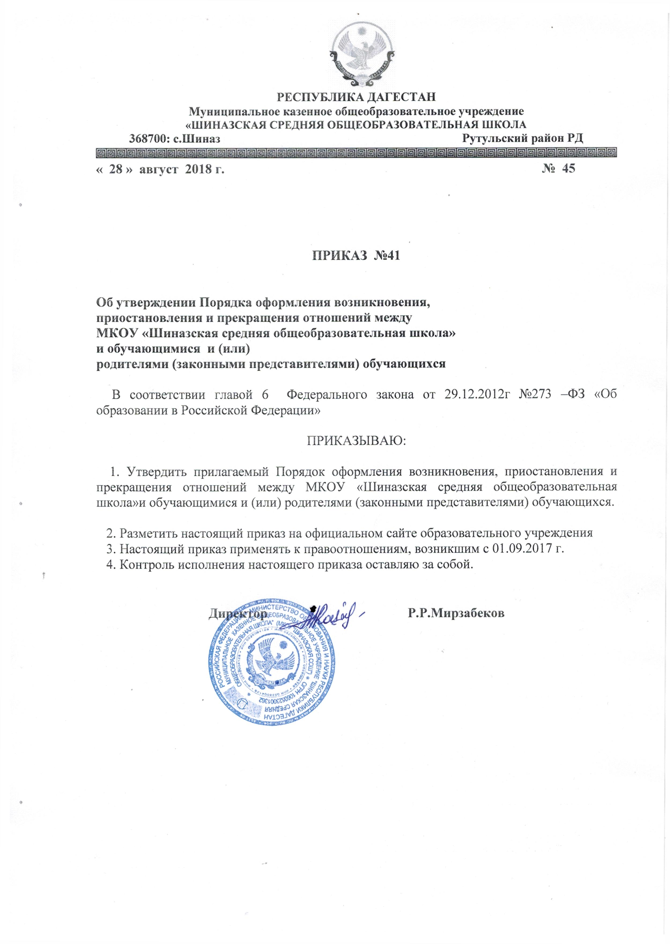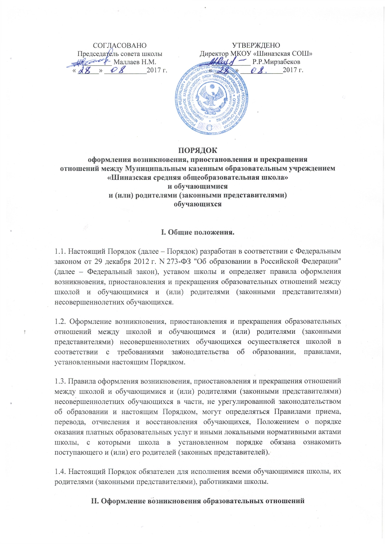
представителями) несовершеннолетних обучающихся осуществляется школой в соответствии с требованиями законодательства об образовании, правилами, установленными настоящим Порядком.
1.3. Правила оформления возникновения, приостановления и прекращения отношений между школой и обучающимися и (или) родителями (законными представителями) несовершеннолетних обучающихся в части, не урегулированной законодательством об образовании и настоящим Порядком, могут определяться Правилами приема, перевода, отчисления и восстановления обучающихся, Положением о порядке оказания платных образовательных услуг и иными локальными нормативными актами школы, с которыми школа в установленном порядке обязана ознакомить поступающего и (или) его родителей (законных представителей).
1.4. Настоящий Порядок обязателен для исполнения всеми обучающимися школы, их родителями (законными представителями), работниками школы.
II. Оформление возникновения образовательных отношений
  - Приказ о приеме на обучение издается на основании личного заявления учащихся или родителей (законных представителей) несовершеннолетних учащихся.
  - Возникновение образовательных отношений в связи с приемом лица в учреждение на обучение по основным общеобразовательным программам начального общего, основного общего и среднего общего образования оформляется в соответствии с законодательством Российской Федерации и Правилами приема в учреждение, утвержденными приказом директора учреждения.
  - Права и обязанности обучающегося, предусмотренные законодательством и локальными нормативными актами, возникают у лица, принятого на обучение с даты, указанной в приказе о приеме лица на обучение.
  - Оказание образовательных услуг может осуществляться на основе договора об образовании между Муниципальным казенным образовательным учреждением «Шиназская средняя общеобразовательная школа» обучающимися и (или) родителями (законными представителями) несовершеннолетних обучающихся.
III . Оформление изменения образовательных отношений
1.8. Изменение отношений между школой и обучающимся и (или) родителями (законными представителями) несовершеннолетнего обучающегося оформляется распорядительным актом (приказом), изданным директором школы или уполномоченным им лицом, который является основанием для изменения соответствующих образовательных отношений.
1.9. Если с обучающимся, родителями (законными представителями) несовершеннолетнего обучающегося) заключен договор об образовании, распорядительный акт издается на основании внесения соответствующих изменений в такой договор.
1.10. Права и обязанности обучающегося, предусмотренные законодательством об образовании и локальными нормативными актами школы, изменяются с даты издания распорядительного акта или с иной указанной в нем даты.
IV. Оформление прекращения образовательных отношений
1.11. Прекращение отношений между школой и обучающимся и (или) родителями (законными представителями) несовершеннолетнего обучающегося оформляется распорядительным актом (приказом директора) школы об отчислении обучающегося из школы в связи с получением образования (завершением обучения) или досрочно по основаниям, установленным Федеральным законом.
1.12. Распорядительный акт школы об отчислении обучающегося является основанием для прекращения образовательных отношений.
1.13. Если с обучающимся или родителями (законными представителями) несовершеннолетнего обучающегося заключен договор об оказании платных образовательных услуг, при досрочном прекращении образовательных отношений такой договор расторгается на основании распорядительного акта школы об отчислении обучающегося из школы.
1.14. Права и обязанности обучающегося, предусмотренные законодательством об образовании и локальными нормативными актами школы прекращаются с даты его отчисления из школы.
1.15. При досрочном прекращении образовательных отношений школа в трехдневный срок после издания распорядительного акта об отчислении учащегося выдает лицу, отчисленному из школы, справку об обучении или о периоде обучения по образцу, самостоятельно устанавливаемому школой.

